ИНФОРМАЦИОННОЕ ПИСЬМО

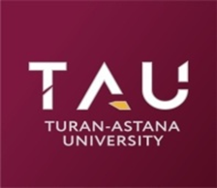

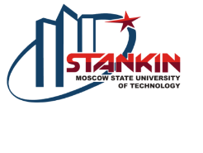

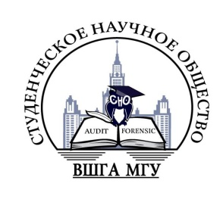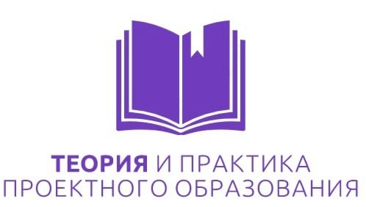

Уважаемые профессорско-преподавательский состав, студенты, магистранты и докторанты!

Приглашаем Вас принять участие в Международной научно-практической конференции профессорско-преподавательского состава, докторантов, магистрантов и студентов

«ДУХОВНАЯ МОДЕРНИЗАЦИЯ ИНФОРМАЦИОННОГО ОБЩЕСТВА В ЭПОХУ ГЛОБАЛИЗАЦИИ»

МЕСТО И ВРЕМЯ ПРОВЕДЕНИЯ КОНФЕРЕНЦИИ

Конференция организована и проводится университетом TURAN-ASTANA UNIVERSITY (Казахстан, г.Астана)в смешанном формате(11- июня 2025 г.)

ОРГАНИЗАТОРАМИ И ПАРТНЕРАМИ МЕРОПРИЯТИЯ ВЫСТУПИЛИ:
Университет «Туран-Астана»
Изучение этической концептосферы народа и мыслителей прошлого путем подходов, принципов, методов, когнитивно-этической лингвосинергетики-нового гуманитарного знания (грант со сроком реализации 3 год) AP19680020
Московского государственного технологического университета «СТАНКИН»;
Московский политехнический университет;

ЦНИИ русского жестового языка;
Студенческое научное общество Высшей школы государственного аудита Московского государственного университета имени М.В. Ломоносова;

при информационной поддержке научно-методического журнала «Теория и практика проектного образования».

11 июня 2025 года в университете «Туран-Астана» в рамках недели науки состоится Международная научно-практическая конференция профессорско-преподавательского состава, студентов магистрантов и докторантов, «Духовная модернизация информационного общества в эпоху глобализации».

В рамках конференции проводится международный конкурс научно-практических работ и проектов– это мероприятие для ВУЗов, которые занимаются научной или исследовательской деятельностью.

Оргкомитет предлагает участникам предоставить проект для оценки перед экспертным жюри.

Цель конференции - создание площадки для профессиональной самореализации исследователей и их участия в решении актуальных проблем регионального и глобального характера.

Задачи конференции- рассмотрение новых научных и практических результатов использования инновационных технологий в науке, образовании и производстве; обмен идеями, поиск совместных направлений для дальнейших исследований, укрепление сотрудничества между учебными, научными и производственными организациями; установление новых контактов и привлечение молодежи к научному поиску.

Участие в конференции – это дальнейшая отличная возможностьдля студентов, магистрантов и докторантовапробировать свои научные достижения в сфере науки и образования!

На конференции планируется работа следующих секций:

№ | Название секции
1 | Медиалингвистика и филология: духовно – модернизационный аспект
2 | Педагогика и психология: формирование нравственно-психологических компетенций
3 | Гуманитарные аспекты духовной модернизации в информационную эпоху

Рабочие языки конференции – казахский, русский, английский.

Текст доклада объемом 4-7 страниц должен быть набран в редакторе MicrosoftWord, шрифтом ТimesNewRoman 14, межстрочный интервал – 1, все поля:– 2 см. Абзац - 1 см. Сборник материалов конференции будет опубликован после проведения конференции.

Доклады будут набраны методом прямого копирования. Обращаем Ваше внимание на необходимость предоставления статьи в тщательно отредактированном виде. За содержание статьи ответственность несет автор. Оргкомитет оставляет за собой право отклонять материалы, не соответствующие тематике секций конференции, материалы реферативного плана, статьи, направленные после установленного срока или оформленные с нарушением требований, изложенных в настоящем письме.

Срок представления докладов до 10 июня 2025 года.

Завершенную статью отправлять на электронный адрес: smoilovs@mail.ru

Организационный взнос за публикацию статьи составляет 2000 тенге для студентов.

Реквизиты банковского счета:
БИН 031140004668
ИИК KZ636017111000012140 (KZT)
БИК HSBKKZKX
АО «Народный Банк Казахстана»
КБе 17 КНП-861
Назначение платежа: За участие в конференции «Молодежь и инновации в области права, экономики и образования»

Организатор: Университет «Туран-Астана». Адрес: 010000, г.Нур-Султан, ул. Ы.Дукенулы, 29. Контактные телефоны:8-705-397-57-55 Смоилов Самат Жумагалиевич, PhD, доцент кафедры«НиМП».

Образец оформления: ПРОСИМ СТРОГО СОБЛЮДАТЬ!!!

УДК 343.13

Базарбай Мейрам Жакенұлы

«Ұлттық және халықаралық құқық»кафедрасының магистранты

Тұран-Астана университеті

Нұр-Сұлтан қаласы, Қазақстан Республикасы

Ғылыми жетекшісі:

з.ғ.к.,доцент Қарымсақов Р.Ш.

ҚЫЛМЫСТЫҚ ПРОЦЕСТЕГІ ЖАСЫРЫН ТЕРГЕУ ӘРЕКЕТТЕРІН ЖҮРГІЗУДІҢ ШАРТТАРЫ

УСЛОВИЯ ПРОВЕДЕНИЯ НЕГЛАСНЫХ СЛЕДСТВЕННЫХ ДЕЙСТВИЙ В УГОЛОВНОМ ПРОЦЕССЕ

CONDITIONS FOR CONDUCTING SECRET INVESTIGATIVE ACTIONS IN CRIMINAL PROCEEDINGS

Аннотация: (30 слов)

Түйінді сөздер: (5 слов)

Аннотация: (30 слов)

Ключевые слова:(30 слов)

Abstract:(30 words)

Keywords: (5 words)

Жасырын тергеу әрекеттерін жүргізу шарттары – жасырын тергеу әрекеттерін бұлтартпай орындау заң шығарушы нақ бір жедел-іздестіру әрекетін әзірлеуге және жүзеге асыруға жағдай жасайды, олар жасырын тергеу әрекеттерін жүргізу кезінде олардың тиімділігін арттыруға және жедел-іздестіру қызметі қағидаларының сақталуын кепілдеуге шақырылған жедел-іздестіру заңдарымен белгіленген арнайы ережелер. [1].

Жасырын жасырын тергеу әрекеттерін ұйымдастыру және оларды жүргізу тактикасы 1995 жылғы 15 наурыздағы «Мемлекеттік құпиялар туралы» Қазақстан Республикасының Заңы негізінде Қазақсатан Республикасының Үкіметі бекітетін құпияландыруға жататын мағлұматтар тізбесіне сәйкес қызметтік, әскери және мемлекеттік құпияны құрауы мүмкін.

Пайдаланылған әдебиеттер:
- Под общей редакцией К.К. Горяинова, В.С. Овчинского, Г.К. Синилова, А.Ю. Шумилова. Оперативно-розыскная деятельность. Учебник. Москва, 2004 г., 302-бет.
- Нурахметов Т.Н.. Проблемы нравственности в деятельности сотрудников органов национальной безопасности. - Алматы, “ЖетiЖаргы, 2006, - С. 79.
- В. Плетнев. Оперативно-розыскная деятельность. Курс лекции. Алматы, 2001г., 106-бет.
- Дубоносов Е.С. Основы оперативно-розыскной деятельности: курс лекций. М., 2002.
- Уголовный кодекс Грузии //matsne.gov.ge/ka/document.

